УДК 644.11  Инна Ивановна Суханова, канд. техн. наук,  доцент  (Санкт-Петербургский государственный архитектурно-строительный университет)  Антон Александрович Гордеев, студент бакалавриата  (Санкт-Петербургский государственный архитектурно-строительный университет)  E-mail: inna.suhanova@mail.ru, a.gordeyev82@gmail.com | Inna Ivanovna Sukhanova, PhD of Eng. Sci.,  Associate Professor  (Saint Petersburg State University of Architecture and Civil Engineering)  Anton Aleksandrovich Gordeyev, student  (Saint Petersburg State University of Architecture and Civil Engineering)  E-mail: inna.suhanova@mail.ru, a.gordeyev82@gmail.com

СХЕМЫ ПОТОКА ВОДЫ В КОЛОННЫХ РАДИАТОРАХ

Геометрические формы радиаторов всегда затрудняли аналитическое определение их теплоотдачи. Достоверность схем во многом базировалась на непосредственных визуальных наблюдениях над частично остекленными или полностью стеклянными радиаторами.
Поэтому автором было проведено экспериментальное исследование с использованием ПЭВМ и специализированного программного обеспечения. Для уяснения полученных данных ниже приводятся некоторые дополнительные графические материалы, относящиеся к различным схемам присоединения трубопроводов к радиаторам (рис. 5).
При верхнем питании колонки горячей водой и отводе охлажденной снизу гравитационное и принудительное давления действуют в одном направлении. Наибольшие скорости – вдоль оси колонки при Rе < 200 – ламинарное течение; при Rе > 200 – локонообразные завихрения с движением по винтовой линии. Более выравненные эпюры при неподогретой воде.
При нижнем питании колонки горячей водой гравитационное и принудительное давления действуют в противоположных направлениях. Циркуляция в колонке по схеме «фонтана»: восходящий более горячий поток в центре и падающий – в кольцевой зоне у охлаждающейся поверхности. Толщина кольца больше у мест наибольшего охлаждения колонки [2].
Целями нижеследующего экспериментального исследования были подтверждение и уточнение натурных опытов, проведённых профессором Гусевым В. М. и описанных им в статье «Структура и схемы потока воды в колонных радиаторах».

В среде твердотельного моделирования SolidWorks, производства французской компании Dassault Systèmes, была создана точная копия стеклянной лабораторной модели колонного радиатора, использовавшейся В. М. Гусевым.

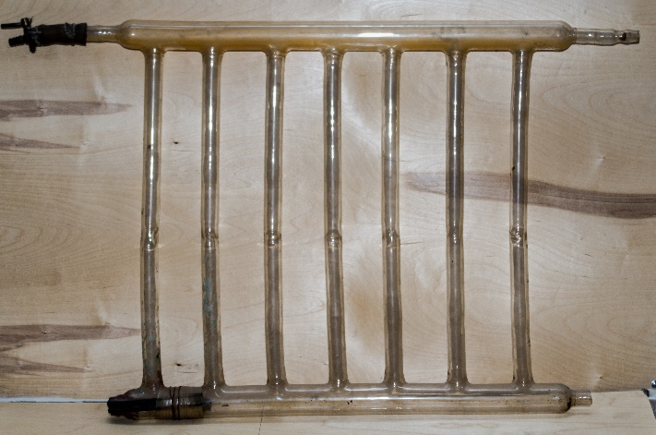
Рисунок 1. Стеклянная лабораторная модель.
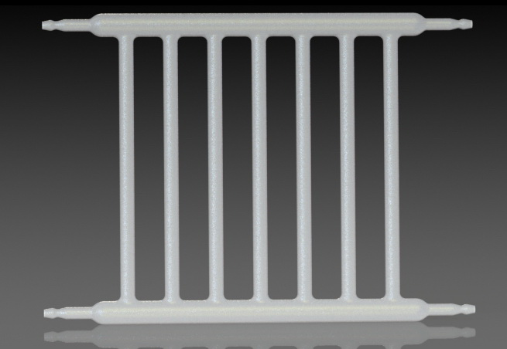
Рисунок 2. Модель SolidWorks.
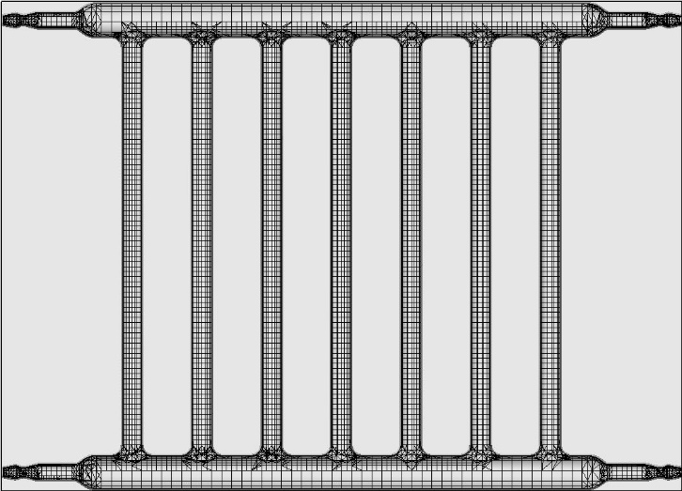
Рисунок 3. Расчётная сетка модели SolidWorks.
Затем, при помощи надстройки Flow Simulation, предназначенной для моделирования течения жидкостей и газов с использованием типовых физических моделей жидкостей и газов, комплексного тепловой расчёта, газо- гидродинамических и тепловых моделей технических устройств, нединамических и нестационарных анализов и расчётов вращающихся объектов, были воссозданы все описанные В. М. Гусевым эксперименты с имитацией скоростей течения, температуры окружающей среды и жидкости (воды) и массового расхода. Программа даёт возможность детального исследования многих параметров, анимации распределения и изменения полей скоростей, давлений, температур и пр. Дополнительно для приближения к реальным условиям и выявления реальных скоростей течения воды в бытовых приборах было проведено исследование в твердотельной модели радиатора отопления МС-140-500 ГОСТ 8690-94 с назначением материалов: колонка радиатора – серый чугун СЧ 10 ГОСТ 1412-85, ниппели и пробки – ковкий чугун КЧ 30-6-ф ГОСТ 1215-79, резина теплостойкая ТУ 38 105376-82.

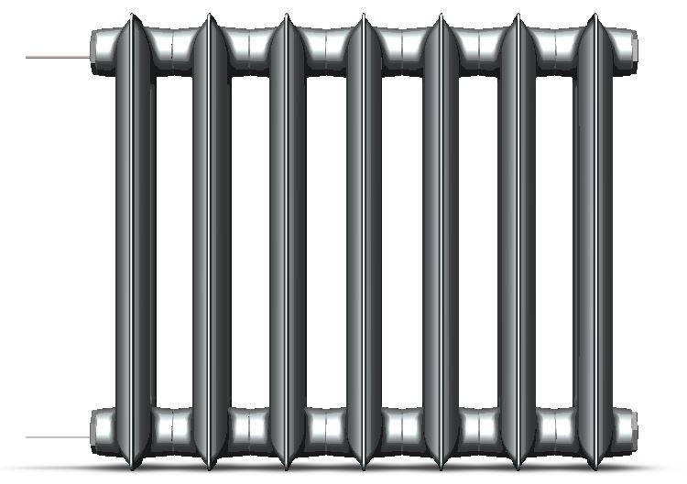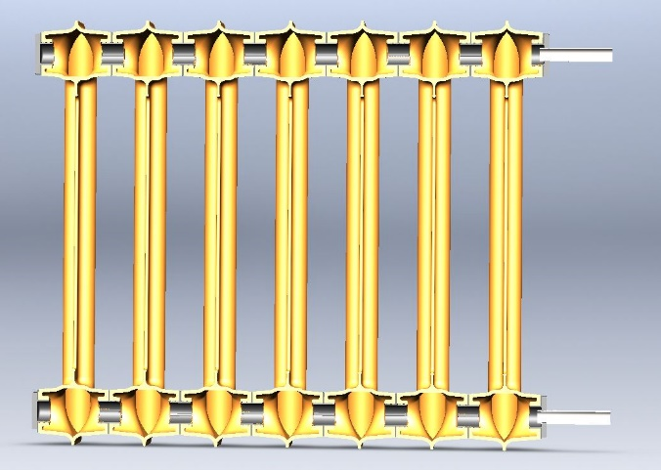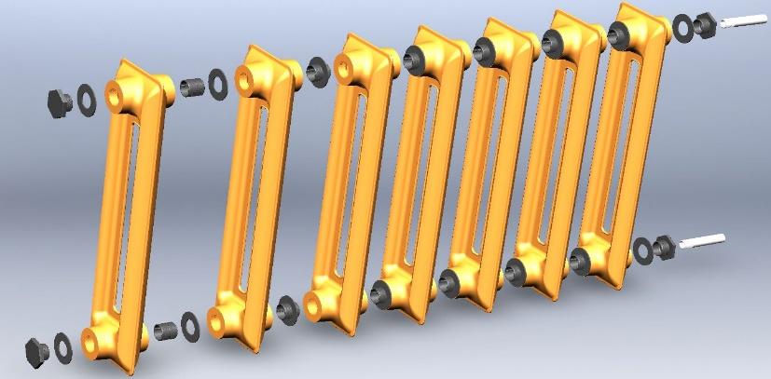
Рисунок 4. Модель радиатора МС-140.

ПРИСОЕДИНЕНИЕ «СВЕРХУ – ВНИЗ», ОДНОСТОРОННЕЕ
При изменении параметров воды возникало некоторое перераспределение расходов по колонкам. Схема циркуляции сохранилась.
При неподогретой воде $(t=\text{10}÷\text{14}°C)$ с расходами в пределах от 30 до 500 кг/м² час соотношение скоростей воды в секциях, происходило по кривым I – I, отвечающим G = 72 кг/ час $(t_{\text{int}}=\text{16}°C)$. Средние скорости (при расходе подводимой к прибору воды G = 90 кг/ час) в первой секции примерно составляют $v_{I}≈0,\text{011}м/с$, в последней, седьмой, $v_{\text{VII}}≈0,8⋅v_{\text{ср}}$, где $v_{\text{ср}}$ – средняя скорость потока в секциях прибора.
Стеклянная модель (рис. 5, оп. 1): при большей температуре подводимой воды сильнее возрастала скорость в седьмой колонке из-за большего охлаждения в ней воды (кривая II – II, отвечающая G = 70 кг/ час, $t_{г}=\text{80}°C$). В этом случае: $v_{I}≈0,4⋅v_{\text{ср}}$; $v_{\text{VII}}≈3⋅v_{\text{ср}}$. Наблюдается меньшая равномерность распределения при повышении температуры подаваемой воды.
Модель чугунного радиатора: для ситуации I – I средние скорости в первой секции примерно составляют $v_{I}≈0,\text{009}м/с$, в последней $v_{\text{VII}}≈0,4⋅v_{\text{ср}}$.

№ эксп. | Наблюдения проф. Гусева В.М. | SW-модель стеклянного радиатора | SW-модель МС-140
1 | 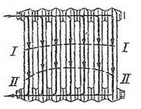 | 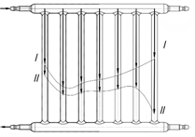 | 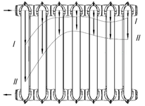
I – I:  II –II: | ;  ; | ;  ; | ;  ;
2 | 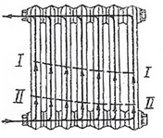 | 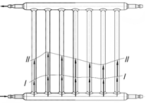 | 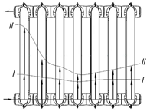
I – I:  II –II: |  | ;  ; | ;  ;
3 | 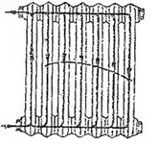 | 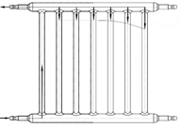 | 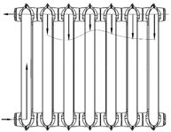
 |  | ; | ;
4 | 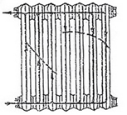 | 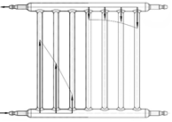 | 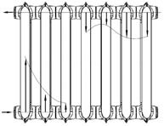
 |  | ; | ;
5 | 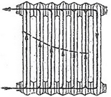 | 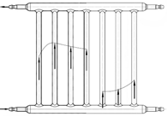 | 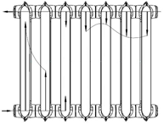
 |  | ; | ;
Рисунок 5. Схемы распределения скоростей течения воды в зависимости от их присоединения к трубопроводу.
Ситуация II – II – $v_{I}≈3,2⋅v_{\text{ср}}$; $v_{\text{VII}}≈0,6⋅v_{\text{ср}}$. Равномерность распределения так же уменьшилась.
Можно заметить, что при неподогретой воде и малом значении расхода I – I вследствие значительных местных сопротивлений в модели МС-140, основная циркуляция происходит в первой колонке радиатора, в остальных колонках скорость движения воды составляет $v_{к}=0\text{.}\text{007}÷0\text{.}\text{002}м/с\text{.}$

ПРИСОЕДИНЕНИЕ «СНИЗУ–ВВЕРХ», ОДНОСТОРОННЕЕ
На рис. 5 (оп. 2) линии I – I и II – II показывают характер распределения неподогретой воды при расходах G_{I} = 54 кг/ час и G_{II} = 150 кг/ час. При питании горячей водой существенно менялись схема и расходы в секциях.
Опыты 3, 4, 5 (рис. 5) отвечают случаям подачи горячей воды с температурой 75 ⁰C при трех диапазонах ее количеств: 24 ~ 42, 60 ~ 120 и 200 ~ 270 кг/ час. Выявлены колонки и с подъемными фонтанными и падающими (занимающими все сечение) токами воды (рис. 9, в), а также явления подмешивания охлажденной воды из колонок к подводимой горячей, направляющейся к другим секциям. В отдельных случаях процесс смешивания захватывает несколько секций.
В отличие от случаев верхнего питания присоединение по этому способу обусловливает изменение и неустойчивость схемы, особенно при малых расходах и высоких температурах подводимой воды. С увеличением ее количества (тем самым и принудительного давления) растет число колонок с подъемными токами, а с повышением ее температуры (увеличение роли гравитационного давления) число таких колонок убывает.

Выводы
В ходе обработки полученных результатов было установлено полное или частичное совпадение наблюдений В. М. Гусева с тем или иным опытом автора, что говорит о том, что профессор Гусев был довольно точен, но проводил свои эксперименты на разных лабораторных установках с сильно отличающимися гидравлическими характеристиками, что не было конкретизировано для отдельных ситуаций и могло ввести в заблуждение, так например, эксперимент №3 был проведён с использованием стеклянной модели, а остальные из рассмотренных – в чугунном радиаторе с частичным остеклением.
Были установлены зависимости и численные значения скоростей по колонкам приборов.
Визуальные наблюдения и приблизительные численные значения были уточнены и подтверждены при помощи ПЭВМ и программного продукта «SolidWorks 2016»
Были установлены картины циркуляции в радиаторах при нескольких практически встречающихся схемах присоединения их к трубопроводам; устойчивость схем циркуляции при верхней подаче теплоносителя; отсутствие преимуществ в равномерности посекционной раздачи воды для присоединения «сверху–вниз» диагонально по сравнению с присоединением «сверху – вниз» односторонне; неустойчивость схем циркуляции при применении параметров воды, для условий ее нижней подачи радиаторам и невозможность применения численных значений скоростей, схем циркуляции, установленных для лабораторного стеклянного прибора, к какому-либо реальному радиатору даже очень похожему внешне и конструктивно из-за несовпадения материалов, как следствие, шероховатости, геометрических особенностей и других характеристик при прочих равных условиях.
В дальнейшем планируется проработка остальных схем подключения приборов к трубопроводам тепло- холодоснабжения, описанных В. М. Гусевым, таких как «снизу-вниз», «сверху-вверх» и др., выявление значений скоростей и температур текучей среды.
Литература

- Алямовский А. А. Инженерные расчеты в SolidWorks Simulation. М.: ДМК Пресс, 2010. – 464 с.
- Гусев В.М. Структуры и схемы потока воды в колонных радиаторах. Сборник трудов № 95 «Исследования в области отопления, вентиляции и кондиционирования воздуха». – Л.: ЛИСИ, 1974. с. 41-51.

